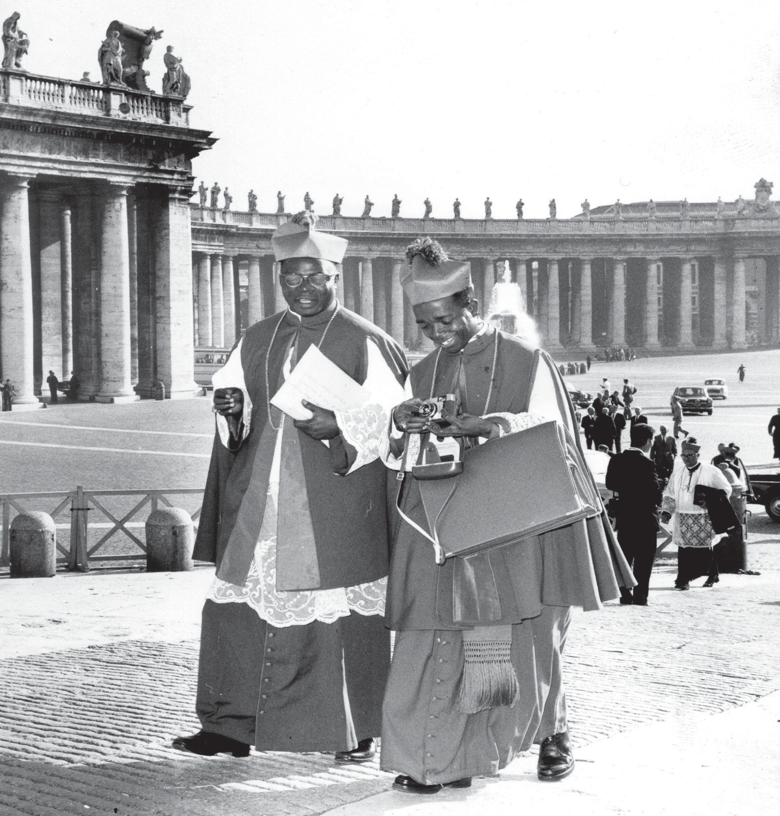
ans la première moitié du XXe siècle, le développement progressif du clergé catholique africain, puis son accès à des fonctions d’encadrement – parfois même à l’épiscopat, comme en
D
Ouganda (1939) ou au Cameroun (1955) –, prépare le transfert de l’organisation missionnaire vers une organisation diocésaine, généralement dans les années 1960. Ce changement de paradigme est imposé par Rome, qui cherche à assurer le maintien du catholicisme dans les sociétés africaines, mais est souvent reçu avec réticence par les missionnaires, parce qu’il remet en cause leur place dans la hiérarchie coloniale et l’union entre mission et colonisation. Le colloque étudie l’évolution de ces différents acteurs, européens et surtout africains. Il met en valeur l’agency du clergé africain. Certains s’approprient le projet missionnaire en participant à l’appropriation du catholicisme par les sociétés, à son intégration dans les identités nationales en cours de formation et à la lutte contre d’autres influences (communisme). Pour d’autres, l’engagement social et politique passe par la lutte anticoloniale et la contestation des missionnaires. Le colloque s’interroge sur les identités complexes des prêtres africains. Ils appartiennent à une élite, religieuse mais aussi sociale et politique, qui apparaît comme tiraillée entre plusieurs pôles de fidélité : les congrégations qui ont formé les prêtres et auxquelles ils appartiennent parfois ; l’identité romaine qui, perçue comme un élément d’appartenance universelle, peut, par-delà les discriminations raciales, revêtir une dimension émancipatrice ; des appartenances locales parfois concurrentes (ethniques, régionales, nationales). En matière culturelle, le colloque se penche sur la tension entre l’européanisation promue par les missionnaires, aussi bien en termes de formation que de liturgie ou de mode de vie, et les dynamiques d’appropriation dont le clergé africain est acteur, en particulier à partir du concile Vatican II.

Comité d’organisation :
Jacques-Olivier BOUDON (Sorbonne Université, Centre d’histoire du XIXe siècle)
Catherine MARIN (Institut catholique de Paris, Institut d’histoire des missions)
Laurick ZERBINI (Université Lumière Lyon 2, LARHRA)
Contact :
Édouard COQUET (École française de Rome - Sorbonne Université - Centre d’histoire du XIXe siècle)
edouard.coquet@efrome.it

Colloque International - 9 & 10 juin 2023
L’africanisation du clergé catholique :
acteurs et pratiques de l’époque coloniale à l’indépendance
Centre Sorbonne - 17, rue de la Sorbonne - 75005 Paris Amphithéâtre Milne Edwards (escalier B, 2e étage)
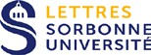
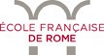
Sur place et en ligne : inscription obligatoire avant le 5 juin 2023 en écrivant à edouard.coquet@efrome.it

Vendredi 9 juin 2023
8H45 / Ouverture des portes
9H00 / Accueil institutionnel :
- Jacques-Olivier BOUDON (Sorbonne Université)
- Laura PETTINAROLI (École française de Rome)
- Édouard COQUET (École française de Rome)

9H15 / Conférence plénière d’introduction : Magloire SOMÉ (Université Joseph Ki-Zerbo, Burkina Faso).

9H45 / PANEL 1 : TEMPORALITÉS ET CONCEPTIONS DIVERGENTES DE L’AFRICANISATION DU CLERGÉ
Président : Claude PRUDHOMME (Université Lumière Lyon 2)

- Giacomo GHEDINI (ERC SlaveVoices, Sciences Po Paris) : « Anticiper le début de la formation d’un clergé africain ? Les histoires emblématiques des pères Jean-Pierre Moussa (1815-1860) et Daniele Sorur Pharim Den (1860 env.- 1900)».

- Jean Luc ENYEGUE (Jesuit Historical Institute in Africa, Kenya) : « Engelbert Mveng, Eboussi Boulaga, Meinrad-Pierre Hebga et Nicolas Ossama, 1965-1978 : promoteurs et victimes de l’africanisation ? »

11H00 / Pause

11H30 / PANEL 2 : L’AFRICANISATION DU CLERGÉ AU QUOTIDIEN
Présidente : Florence RENUCCI (CNRS-IMAF)

- Élisabeth BRUYÈRE (Academia Belgica, Rome) : « Congo, Ruanda, Urundi : le clergé natif d’Afrique belge (1930-1958) ».

- Honoré OUEDRAOGO (Université Saint-Thomas d’Aquin, Burkina Faso) :
« Hommes, voltaïques et religieux-frères : une congrégation autochtone au service de la mission au temps de la décolonisation ».

12H45 / Pause déjeuner

14H15 / PANEL 3 : UNE AFRICANISATION LABORIEUSE : ÉTUDES DE CAS
Président : Jacques-Olivier BOUDON (Sorbonne Université)

- Barbara BAUDRY (EHESS) : « L’africanisation dans les missions jésuites françaises du Cameroun, de la Côte d’Ivoire et du Tchad (1947-1973) ».

- Koffi Dodji TORSOO (Université Lumière Lyon 2) [en ligne] : « Fonder et former le clergé local pour une église indigénisée : le cas du Togo ».

- Julien ZOSSOU (St. Anthony Major Seminary, Malawi) : « Différend autour de l’institution et de la formation du clergé du Dahomey/Bénin par la Société des missions africaines (SMA) ».

15H45 / Pause

16H15 / PANEL 4 : ENJEUX POLITIQUES DE L’AFRICANISATION DU CLERGÉ À L’ÉPOQUE DE LA DÉCOLONISATION
Président : Édouard COQUET (École française de Rome)

- Jean Paul MOUNTAPMBEME ( Université de Dschang, Cameroun) :
« Catholicisme et guerre nationaliste au Cameroun français (1955- 1971) : quel impact sur l’africanisation du clergé catholique ? »

- Elizabeth A. FOSTER (Tufts University, USA) : « La carrière de Hyacinthe Thiandoum : de l’Église coloniale à l’Église africaine ».

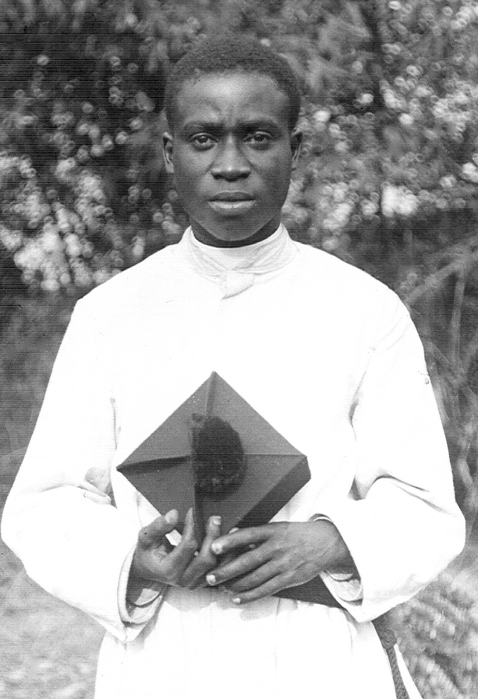
Samedi 10 juin 2023

8H45 / ouverture des portes

9H00 / PANEL 5 : APPROPRIATION ET AGENCY
DES CLERCS AFRICAINS
Présidente : Catherine MARIN (Institut catholique de Paris)

- Martin DUTRON (UCLouvain) : « La place du périodique Revue du clergé africain (1946-1972) dans la fabrique belge des clergés subalternes et leur formation continue : vecteur ou reflet d’une africanisation du clergé catholique (1946-1957) ? »

- Chidiebere Obiora NNABUGWU (KU Leuven) : « The Nascent Indigenous African Bishops and their Agency in Tackling Poverty at Vatican II ».

10H15 / Pause

10H30 / TABLE-RONDE : « LE CLERGÉ EN AFRIQUE DEPUIS LA FIN DE LA PÉRIODE COLONIALE : BILANS ET DÉFIS »
Présidente : Elizabeth A. FOSTER (Tufts University, USA)

- Jean KOULAGNA (Institut œcuménique de théologie Al Mowafaqa, Maroc),
- Alexandra MACLENNAN (Université de Caen Normandie),
- Antoine PERRIER (CNRS-IREMAM),
- Bede UKWUIJE (Duquesne University, USA).

12H00 / Conclusion : Claude PRUDHOMME (Université Lumière Lyon 2).

Image en couverture : Des évêques lors du concile Vatican II (©Archives générales spiritaines).
Ci-contre : L’abbé Eugène Nkakou à Brazzaville en 1938 (©Archives générales spiritaines).

